Министерство науки и высшего образования Российской Федерации
ФГБОУ ВО «Поволжский государственный технологический университет»

Факультет информатики и вычислительной техники

Кафедра ИВС

Отчет по лабораторной работе №5
«Структурные элементы HTML5.
Персональная страница специалиста (вариант 10)»
по дисциплине «Программирование мобильных устройств»

Выполнила: обучающаяся гр. ИСТ-35
Ковалева А.А.
(подпись) (Ф.И.О.)
Проверил: ст. преподаватель
Смирнов В.И.
(подпись) (Ф.И.О.)

Йошкар-Ола
2026 г.

1 Цель работы
Изучить структурные элементы HTML5 и научиться строить семантически правильную разметку страницы: выбирать элементы header, nav, main, section, article, aside и footer по смыслу содержимого, а не по внешнему виду. Закрепить навыки оформления страницы средствами CSS3 и подготовить её к публикации на GitHub Pages.

2 Краткие теоретические сведения

2.1 Типовая структура веб-страницы
Сайты сильно отличаются по содержанию и оформлению, но почти все собраны из одних и тех же частей. Наверху находится шапка с логотипом и названием, рядом или под ней панель навигации со ссылками на основные разделы. В центре расположено основное содержимое, которое меняется от страницы к странице. Сбоку часто стоит боковая панель с дополнительной информацией: ссылками, контактами, рекламой. Внизу идёт подвал с контактами, ссылками и сведениями об авторских правах.
В HTML4 такие области размечали универсальными контейнерами <div> (блочный) и <span> (строчный), а смысл задавали атрибутами id и class: <div id="header">, <div id="nav"> и так далее. Человеку такая разметка понятна, но браузер, поисковый робот и программа экранного доступа видят просто набор одинаковых блоков. К тому же каждый разработчик называет классы по-своему. Избыток <div> на странице иногда называют «div-itis».

2.2 Структурные элементы HTML5
В HTML5 появился единый набор элементов для типовых областей страницы:
– <header>: шапка страницы или отдельного раздела: логотип, заголовок, иногда меню;
– <nav>: блок основных навигационных ссылок;
– <main>: уникальное основное содержимое страницы, такой элемент на странице один;
– <section>: тематический раздел, у которого обычно есть свой заголовок;
– <article>: самостоятельный материал, который имеет смысл и вне страницы: новость, карточка товара, отзыв, проект в портфолио;
– <aside>: содержимое, связанное с основным косвенно: боковая панель, контакты, рекомендации;
– <footer>: подвал страницы или раздела.
Вместе с ними используются вспомогательные элементы. <figure> и <figcaption> оформляют иллюстрацию с подписью. <time> с атрибутом datetime размечает дату так, что её может прочитать программа. <address> содержит контактные данные. <blockquote> выделяет цитату. Поля формы связываются с подписями через <label for="…">, а у каждого изображения должен быть атрибут alt с текстовым описанием.
Семантические элементы почти не меняют внешний вид страницы, зато дают ей структуру. Программы экранного доступа позволяют слабовидящему пользователю сразу перейти к меню или основному содержимому. Поисковые системы лучше понимают, где на странице главный текст. Разметку проще читать и поддерживать, а CSS-селекторы получаются короче. Элемент <div> по-прежнему нужен, но только как контейнер для оформления, когда подходящего по смыслу элемента нет.

2.3 Средства CSS3, применённые в работе
Практикум требует, чтобы страница была аккуратно оформлена CSS3 и использовала определённый набор приёмов:
– внешняя таблица стилей, подключённая через <link rel="stylesheet">;
– блочная модель: width, height, padding, border, margin и box-sizing: border-box;
– селекторы разных типов: по тегу, классу, идентификатору, атрибуту, псевдоклассу, псевдоэлементу, а также составные и вложенные;
– псевдоклассы :hover и :focus для интерактивных элементов, псевдоэлементы ::before и ::after для декоративных деталей;
– плавные переходы transition и преобразования transform (translateY, scale, rotate);
– тени box-shadow, скругления border-radius, градиенты linear-gradient и radial-gradient;
– раскладка CSS Grid и Flexbox, медиазапросы @media для узких экранов.
CSS Grid делит контейнер на строки и столбцы. Свойство grid-template-columns: minmax(0, 1fr) 300px, например, создаёт резиновую основную колонку и боковую панель фиксированной ширины. Медиазапрос @media (max-width: 860px) включает правила только на экранах уже 860 пикселей, и там колонки можно выстроить одну под другой.

2.4 Публикация на GitHub Pages
GitHub Pages бесплатно размещает статические сайты прямо из репозитория GitHub. Если создать репозиторий с именем username.github.io и включить публикацию в настройках (Settings → Pages), файлы из выбранной ветки станут доступны по адресу https://username.github.io. Папки репозитория превращаются в части адреса, поэтому проект из каталога lab-5 откроется по ссылке https://username.github.io/lab-5/.

3 Практическая часть

3.1 Выбор варианта и анализ макета
Выбран вариант 10 «Персональная страница специалиста». Он ближе всего к профилю обучения (информационные системы в цифровых медиа и рекламе): страницу можно использовать как настоящее портфолио. Макет из практикума показан на рисунке 1.
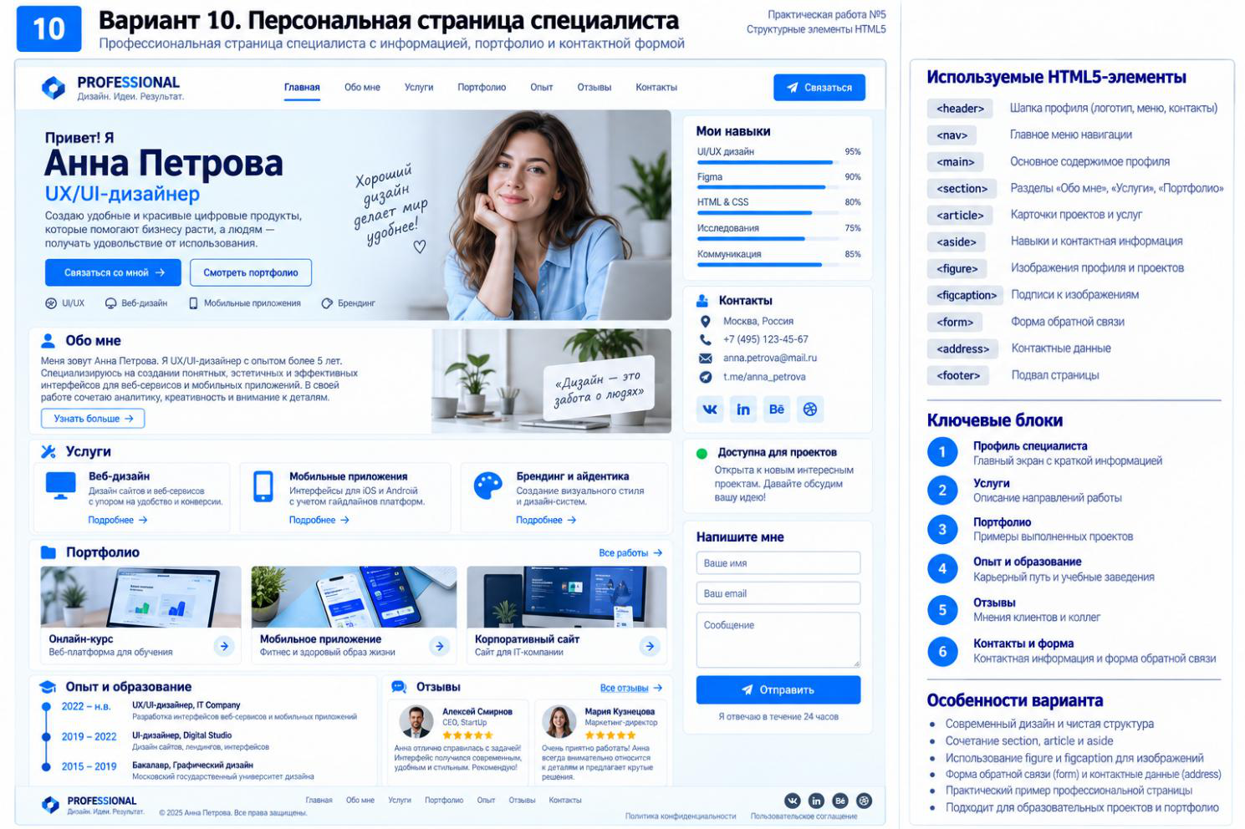
Рисунок 1 – Макет варианта 10 из практикума
По макету выделены смысловые области и подобраны для них элементы HTML5. Содержимое страницы заменено своим: вместо UX/UI-дизайнера страница рассказывает о digital-специалисте, который занимается веб-аналитикой, SMM и лендингами. Композиция сохранена: широкая основная колонка слева и боковая панель справа.
Таблица 1 – Смысловые области страницы и элементы HTML5
Область макета | Разметка
Шапка: логотип, меню, кнопка «Связаться» | <header class="site-header">, внутри <nav class="main-nav"> со списком <ul>
Основное содержимое | <main class="content">
Главный экран с именем и фото | <section class="hero">, заголовок <h1>, фото в <figure> с подписью <figcaption>
Обо мне | <section id="about"> с иллюстрацией в <figure>
Услуги | <section id="services">, каждая услуга в <article>
Портфолио | <section id="portfolio">, каждый проект в <article> с <figure> и <figcaption>
Опыт и образование | <section id="experience">, нумерованный список <ol>, даты в <time>
Отзывы | <section id="reviews">, отзыв в <article> со своим <header> и <blockquote>
Боковая панель | <aside class="sidebar"> с разделами «Мои навыки», «Контакты», «Открыта к проектам», «Напишите мне»
Контакты | <address> со списком телефона, почты и Telegram
Форма обратной связи | <form> с полями <input>, <textarea>, подписями <label> и кнопкой <button>
Подвал | <footer class="site-footer"> с меню <nav> и ссылками на соцсети

Заголовки выстроены по уровням: одно <h1> с именем, <h2> у каждого раздела, <h3> у карточек услуг, проектов и отзывов.

3.2 Структура проекта
Проект оформлен по требованиям практикума и лежит в папке ЛР5/lab-5:
lab-5/
├── index.html: разметка страницы
├── css/style.css: таблица стилей
├── images/: пять фотографий (портрет, рабочее место, три проекта)
└── README.md: ФИО, группа, вариант, описание и ссылки
Фотографии взяты с Unsplash, лицензия которого разрешает бесплатное использование, и уменьшены до ширины 700–900 пикселей, чтобы страница быстро загружалась. Иконки нарисованы встроенным SVG, а аватары в отзывах сделаны из инициалов на градиентном фоне. Шрифт Manrope подключается из Google Fonts. JavaScript на странице нет.

3.3 HTML-разметка
Листинг 1 – lab-5/index.html
<!DOCTYPE html>
<html lang="ru">
<head>
<meta charset="UTF-8">
<meta name="viewport" content="width=device-width, initial-scale=1">
<title>Анастасия Ковалева — digital-специалист | Портфолио</title>
<meta name="description" content="Персональная страница специалиста: услуги, портфолио, опыт и форма обратной связи.">
<link rel="preconnect" href="https://fonts.googleapis.com">
<link rel="preconnect" href="https://fonts.gstatic.com" crossorigin>
<link href="https://fonts.googleapis.com/css2?family=Manrope:wght@400;500;600;700;800&display=swap" rel="stylesheet">
<link rel="stylesheet" href="css/style.css">
</head>
<body>

<!-- Page header: logo, main navigation, call to action -->
<header class="site-header">
<div class="container site-header__inner">
<a class="logo" href="#top" aria-label="На главную">
<svg class="logo__mark" viewBox="0 0 40 40" aria-hidden="true">
<path d="M20 3 35 11.5v17L20 37 5 28.5v-17Z" fill="#1565e8"/>
<path d="M20 12 28 16.5v9L20 30l-8-4.5v-9Z" fill="#fff"/>
<path d="M20 12 28 16.5 20 21l-8-4.5Z" fill="#9cc2ff"/>
</svg>
<span class="logo__text">
<span class="logo__name">KOVALEVA<b>.MEDIA</b></span>
<span class="logo__slogan">Данные. Контент. Результат.</span>
</span>
</a>

<nav class="main-nav" aria-label="Основное меню">
<ul>
<li><a href="#top" aria-current="page">Главная</a></li>
<li><a href="#about">Обо мне</a></li>
<li><a href="#services">Услуги</a></li>
<li><a href="#portfolio">Портфолио</a></li>
<li><a href="#experience">Опыт</a></li>
<li><a href="#reviews">Отзывы</a></li>
<li><a href="#contacts">Контакты</a></li>
</ul>
</nav>

<a class="btn btn--primary" href="#feedback">
<svg class="icon" viewBox="0 0 24 24" aria-hidden="true"><path d="m3 11 18-8-8 18-2-8z"/></svg>
Связаться
</a>
</div>
</header>

<div class="container layout" id="top">

<main class="content">

<!-- Hero: short profile of the specialist -->
<section class="hero" aria-labelledby="hero-title">
<div class="hero__text">
<p class="hero__hello">Привет! Я</p>
<h1 id="hero-title">Анастасия Ковалева</h1>
<p class="hero__role">Digital-специалист</p>
<p class="hero__lead">Помогаю небольшим проектам расти в&nbsp;интернете: настраиваю аналитику, веду соцсети и&nbsp;собираю лендинги, которые понятно объясняют продукт.</p>
<p class="hero__actions">
<a class="btn btn--primary" href="#feedback">Связаться со мной <span aria-hidden="true">→</span></a>
<a class="btn btn--outline" href="#portfolio">Смотреть портфолио</a>
</p>
<ul class="tags" aria-label="Направления работы">
<li>Веб-аналитика</li>
<li>SMM</li>
<li>Лендинги</li>
<li>Контент</li>
</ul>
</div>
<figure class="hero__photo">
<img src="images/portrait.jpg" alt="Анастасия Ковалева, портрет на фоне синей стены" width="700" height="1050">
<figcaption class="hero__note">Хороший контент начинается с&nbsp;цифр!</figcaption>
</figure>
</section>

<!-- About -->
<section class="card about" id="about" aria-labelledby="about-title">
<div class="about__text">
<h2 class="section-title section-title--user" id="about-title">Обо мне</h2>
<p>Меня зовут Анастасия, я студентка 3&nbsp;курса направления «Информационные системы и&nbsp;технологии» (ПГТУ, Йошкар-Ола). Специализируюсь на&nbsp;цифровых медиа и&nbsp;рекламе: днём разбираю метрики и&nbsp;вёрстку, вечером пишу тексты и&nbsp;снимаю короткие видео. В&nbsp;работе сочетаю аналитику, аккуратность и&nbsp;внимание к&nbsp;деталям.</p>
<a class="link-btn" href="#experience">Узнать больше <span aria-hidden="true">→</span></a>
</div>
<figure class="about__photo">
<img src="images/workplace.jpg" alt="Рабочее место: ноутбук, чашка кофе и блокнот" width="900" height="600">
<figcaption>«Цифры подсказывают, что&nbsp;сказать людям»</figcaption>
</figure>
</section>

<!-- Services -->
<section class="card services" id="services" aria-labelledby="services-title">
<h2 class="section-title section-title--tools" id="services-title">Услуги</h2>
<div class="services__grid">
<article class="service">
<span class="service__icon" aria-hidden="true">
<svg viewBox="0 0 24 24"><path d="M4 20V10M10 20V4M16 20v-7M22 20H2"/></svg>
</span>
<h3>Веб-аналитика</h3>
<p>Настройка Яндекс Метрики, целей и&nbsp;отчётов, поиск мест, где пользователи уходят со&nbsp;страницы.</p>
<a href="#portfolio">Подробнее <span aria-hidden="true">→</span></a>
</article>
<article class="service">
<span class="service__icon" aria-hidden="true">
<svg viewBox="0 0 24 24"><rect x="6" y="2" width="12" height="20" rx="2"/><path d="M11 18h2"/></svg>
</span>
<h3>SMM и&nbsp;контент</h3>
<p>Контент-план, тексты, короткие видео на&nbsp;телефон и&nbsp;отчёт по&nbsp;охватам каждый месяц.</p>
<a href="#portfolio">Подробнее <span aria-hidden="true">→</span></a>
</article>
<article class="service">
<span class="service__icon" aria-hidden="true">
<svg viewBox="0 0 24 24"><rect x="2" y="4" width="20" height="16" rx="2"/><path d="M2 9h20M8 14l-2 2 2 2M16 14l2 2-2 2"/></svg>
</span>
<h3>Лендинги и&nbsp;вёрстка</h3>
<p>Одностраничные сайты на&nbsp;HTML и&nbsp;CSS с&nbsp;понятной структурой и&nbsp;формой заявки.</p>
<a href="#portfolio">Подробнее <span aria-hidden="true">→</span></a>
</article>
</div>
</section>

<!-- Portfolio -->
<section class="card portfolio" id="portfolio" aria-labelledby="portfolio-title">
<div class="section-head">
<h2 class="section-title section-title--folder" id="portfolio-title">Портфолио</h2>
<a class="more-link" href="#portfolio">Все работы <span aria-hidden="true">→</span></a>
</div>
<div class="portfolio__grid">
<article class="project">
<figure>
<img src="images/project-analytics.jpg" alt="Ноутбук с дашбордом веб-аналитики" width="800" height="570">
<figcaption>
<h3>Аналитика карточки товара</h3>
<p>Тепловые карты и воронка для курсовой работы</p>
</figcaption>
</figure>
<a class="project__go" href="#portfolio" aria-label="Открыть проект «Аналитика карточки товара»">→</a>
</article>
<article class="project">
<figure>
<img src="images/project-landing.jpg" alt="Ноутбук с открытым кодом лендинга" width="800" height="533">
<figcaption>
<h3>Лендинг онлайн-курса</h3>
<p>Вёрстка на HTML5 и CSS3</p>
</figcaption>
</figure>
<a class="project__go" href="#portfolio" aria-label="Открыть проект «Лендинг онлайн-курса»">→</a>
</article>
<article class="project">
<figure>
<img src="images/project-smm.jpg" alt="Зал на концерте в жёлтом свете прожекторов" width="800" height="533">
<figcaption>
<h3>Контент для концертов</h3>
<p>Рубрика коротких видео для площадки</p>
</figcaption>
</figure>
<a class="project__go" href="#portfolio" aria-label="Открыть проект «Контент для концертов»">→</a>
</article>
</div>
</section>

<div class="duo">
<!-- Experience and education -->
<section class="card experience" id="experience" aria-labelledby="experience-title">
<h2 class="section-title section-title--cap" id="experience-title">Опыт и образование</h2>
<ol class="timeline">
<li>
<p class="timeline__date"><time datetime="2026-02">2026</time> – н.&nbsp;в.</p>
<div>
<h3>SMM-специалист, кофейня «Зерно»</h3>
<p>Рубрика коротких видео, сценарии, съёмка и&nbsp;отчёты по&nbsp;охватам</p>
</div>
</li>
<li>
<p class="timeline__date"><time datetime="2025">2025</time></p>
<div>
<h3>Учебный проект по веб-аналитике</h3>
<p>Исследование конверсии карточки товара, защита с&nbsp;оценкой «отлично»</p>
</div>
</li>
<li>
<p class="timeline__date"><time datetime="2023">2023</time> – <time datetime="2027">2027</time></p>
<div>
<h3>Бакалавриат, ИСТ</h3>
<p>Поволжский государственный технологический университет</p>
</div>
</li>
</ol>
</section>

<!-- Reviews -->
<section class="card reviews" id="reviews" aria-labelledby="reviews-title">
<div class="section-head">
<h2 class="section-title section-title--chat" id="reviews-title">Отзывы</h2>
<a class="more-link" href="#reviews">Все отзывы <span aria-hidden="true">→</span></a>
</div>
<div class="reviews__grid">
<article class="review">
<header class="review__head">
<span class="avatar" aria-hidden="true">ИС</span>
<div>
<h3>Ирина Сергеева</h3>
<p>Владелица кофейни</p>
</div>
</header>
<p class="stars"><span aria-hidden="true">★★★★★</span><span class="visually-hidden">Оценка 5 из 5</span></p>
<blockquote>
<p>Видео для нашей страницы стали выходить по&nbsp;расписанию, а&nbsp;охваты выросли. Всё объясняет простыми словами.</p>
</blockquote>
</article>
<article class="review">
<header class="review__head">
<span class="avatar avatar--alt" aria-hidden="true">ДК</span>
<div>
<h3>Дмитрий Козлов</h3>
<p>Руководитель проекта</p>
</div>
</header>
<p class="stars"><span aria-hidden="true">★★★★★</span><span class="visually-hidden">Оценка 5 из 5</span></p>
<blockquote>
<p>Аккуратно собрала данные и&nbsp;сделала выводы, с&nbsp;которыми можно работать. Рекомендую для&nbsp;аналитических задач.</p>
</blockquote>
</article>
</div>
</section>
</div>
</main>

<!-- Sidebar: skills, contacts, availability, feedback form -->
<aside class="sidebar" aria-label="Дополнительная информация">

<section class="card skills" aria-labelledby="skills-title">
<h2 class="side-title" id="skills-title">Мои навыки</h2>
<ul class="skills__list">
<li><span class="skills__name">Веб-аналитика</span><span class="skills__value">90%</span><span class="bar"><span style="width: 90%"></span></span></li>
<li><span class="skills__name">SMM и контент</span><span class="skills__value">85%</span><span class="bar"><span style="width: 85%"></span></span></li>
<li><span class="skills__name">HTML &amp; CSS</span><span class="skills__value">80%</span><span class="bar"><span style="width: 80%"></span></span></li>
<li><span class="skills__name">Figma</span><span class="skills__value">70%</span><span class="bar"><span style="width: 70%"></span></span></li>
<li><span class="skills__name">Коммуникация</span><span class="skills__value">95%</span><span class="bar"><span style="width: 95%"></span></span></li>
</ul>
</section>

<section class="card contacts" id="contacts" aria-labelledby="contacts-title">
<h2 class="side-title side-title--phone" id="contacts-title">Контакты</h2>
<address>
<ul class="contacts__list">
<li class="contacts__item contacts__item--geo">Йошкар-Ола, Россия</li>
<li class="contacts__item contacts__item--phone"><a href="tel:+78362000000">+7 (8362) 00-00-00</a></li>
<li class="contacts__item contacts__item--mail"><a href="mailto:a.kovaleva.ist@example.ru">a.kovaleva.ist@example.ru</a></li>
<li class="contacts__item contacts__item--tg"><a href="https://t.me/" target="_blank" rel="noopener">t.me/kovaleva_media</a></li>
</ul>
</address>
<ul class="socials" aria-label="Социальные сети">
<li><a href="https://vk.com/" target="_blank" rel="noopener" aria-label="ВКонтакте">VK</a></li>
<li><a href="https://t.me/" target="_blank" rel="noopener" aria-label="Telegram">Tg</a></li>
<li><a href="https://www.behance.net/" target="_blank" rel="noopener" aria-label="Behance">Bē</a></li>
<li><a href="https://dribbble.com/" target="_blank" rel="noopener" aria-label="Dribbble">Dr</a></li>
</ul>
</section>

<section class="card status" aria-labelledby="status-title">
<h2 class="side-title side-title--status" id="status-title">Открыта к проектам</h2>
<p>Беру небольшие задачи и&nbsp;стажировки. Расскажите о&nbsp;своей идее, обсудим!</p>
</section>

<section class="card feedback" id="feedback" aria-labelledby="feedback-title">
<h2 class="side-title" id="feedback-title">Напишите мне</h2>
<form class="form" action="mailto:a.kovaleva.ist@example.ru" method="post" enctype="text/plain">
<label class="visually-hidden" for="f-name">Ваше имя</label>
<input id="f-name" name="name" type="text" placeholder="Ваше имя" required>
<label class="visually-hidden" for="f-email">Ваш email</label>
<input id="f-email" name="email" type="email" placeholder="Ваш email" required>
<label class="visually-hidden" for="f-message">Сообщение</label>
<textarea id="f-message" name="message" rows="4" placeholder="Сообщение" required></textarea>
<button class="btn btn--primary btn--wide" type="submit">
<svg class="icon" viewBox="0 0 24 24" aria-hidden="true"><path d="m3 11 18-8-8 18-2-8z"/></svg>
Отправить
</button>
</form>
<p class="form__note">Отвечаю в течение 24 часов</p>
</section>
</aside>
</div>

<footer class="site-footer">
<div class="container site-footer__inner">
<div class="site-footer__brand">
<span class="logo__name">KOVALEVA<b>.MEDIA</b></span>
<small>© <time datetime="2026">2026</time> Анастасия Ковалева. Учебный проект, практическая работа № 5.</small>
</div>
<nav class="footer-nav" aria-label="Меню в подвале">
<ul>
<li><a href="#top">Главная</a></li>
<li><a href="#about">Обо мне</a></li>
<li><a href="#services">Услуги</a></li>
<li><a href="#portfolio">Портфолио</a></li>
<li><a href="#experience">Опыт</a></li>
<li><a href="#reviews">Отзывы</a></li>
<li><a href="#contacts">Контакты</a></li>
</ul>
</nav>
<ul class="socials socials--small" aria-label="Социальные сети">
<li><a href="https://vk.com/" target="_blank" rel="noopener" aria-label="ВКонтакте">VK</a></li>
<li><a href="https://t.me/" target="_blank" rel="noopener" aria-label="Telegram">Tg</a></li>
<li><a href="https://www.behance.net/" target="_blank" rel="noopener" aria-label="Behance">Bē</a></li>
</ul>
</div>
</footer>

</body>
</html>

3.4 Таблица стилей
Основные цвета, радиусы и тени заданы переменными в :root, поэтому палитру можно поменять в одном месте. Раскладка страницы сделана на CSS Grid: основная колонка и боковая панель шириной 300 px. Внутри разделов используются Grid и Flexbox. В конце файла три медиазапроса: до 1100 px боковая панель уходит под основное содержимое, до 860 px все сетки становятся одноколоночными, до 560 px уменьшается заголовок и скрывается кнопка в шапке.
Листинг 2 – lab-5/css/style.css
/* Practical work 5, variant 10: personal page of a specialist */

/* ---------- variables and base ---------- */
:root {
--blue: #1565e8;
--blue-dark: #0d47b8;
--blue-soft: #e8f0fe;
--ink: #0f1d3a;
--text: #46536b;
--muted: #7c879b;
--line: #dfe6f1;
--bg: #f3f6fb;
--card: #ffffff;
--radius: 14px;
--shadow: 0 6px 20px rgba(15, 23, 42, .07);
--shadow-hover: 0 14px 32px rgba(15, 23, 42, .14);
}

*,
*::before,
*::after {
box-sizing: border-box;
}

html {
scroll-behavior: smooth;
}

body {
margin: 0;
font-family: "Manrope", "Segoe UI", Arial, sans-serif;
font-size: 15px;
line-height: 1.55;
color: var(--text);
background: var(--bg);
}

h1, h2, h3 {
margin: 0;
color: var(--ink);
line-height: 1.2;
}

p {
margin: 0;
}

img {
display: block;
max-width: 100%;
height: auto;
}

ul, ol {
margin: 0;
padding: 0;
list-style: none;
}

a {
color: var(--blue);
text-decoration: none;
}

a:focus-visible,
button:focus-visible {
outline: 3px solid #9cc2ff;
outline-offset: 2px;
border-radius: 6px;
}

figure {
margin: 0;
}

.container {
width: 100%;
max-width: 1240px;
margin: 0 auto;
padding: 0 20px;
}

.visually-hidden {
position: absolute;
width: 1px;
height: 1px;
overflow: hidden;
clip: rect(0 0 0 0);
white-space: nowrap;
}

.icon {
width: 16px;
height: 16px;
fill: currentColor;
}

/* ---------- buttons ---------- */
.btn {
display: inline-flex;
align-items: center;
justify-content: center;
gap: 8px;
padding: 11px 20px;
border: 2px solid var(--blue);
border-radius: 8px;
font: inherit;
font-weight: 700;
font-size: 14px;
cursor: pointer;
transition: background-color .25s ease, color .25s ease, transform .25s ease, box-shadow .25s ease;
}

.btn--primary {
background: var(--blue);
color: #fff;
}

.btn--primary:hover,
.btn--primary:focus-visible {
background: var(--blue-dark);
border-color: var(--blue-dark);
transform: translateY(-2px);
box-shadow: 0 8px 18px rgba(21, 101, 232, .35);
}

.btn--outline {
background: #fff;
color: var(--blue);
}

.btn--outline:hover,
.btn--outline:focus-visible {
background: var(--blue-soft);
transform: translateY(-2px);
}

.btn--wide {
width: 100%;
}

/* ---------- header ---------- */
.site-header {
position: sticky;
top: 0;
z-index: 10;
background: rgba(255, 255, 255, .96);
border-bottom: 1px solid var(--line);
box-shadow: 0 2px 10px rgba(15, 23, 42, .04);
}

.site-header__inner {
display: flex;
align-items: center;
gap: 24px;
height: 72px;
}

.logo {
display: flex;
align-items: center;
gap: 10px;
}

.logo__mark {
width: 38px;
height: 38px;
transition: transform .4s ease;
}

.logo:hover .logo__mark {
transform: rotate(60deg);
}

.logo__text {
display: flex;
flex-direction: column;
}

.logo__name {
font-weight: 800;
font-size: 17px;
letter-spacing: .02em;
color: var(--ink);
}

.logo__name b {
color: var(--blue);
}

.logo__slogan {
font-size: 12px;
color: var(--muted);
}

.main-nav {
margin-left: auto;
}

.main-nav ul {
display: flex;
gap: 26px;
}

.main-nav a {
position: relative;
padding: 6px 0;
font-size: 14px;
font-weight: 600;
color: var(--ink);
white-space: nowrap;
transition: color .2s ease;
}

/* underline that grows on hover and stays under the current item */
.main-nav a::after {
content: "";
position: absolute;
left: 0;
bottom: -2px;
width: 100%;
height: 2px;
background: var(--blue);
transform: scaleX(0);
transform-origin: left;
transition: transform .25s ease;
}

.main-nav a:hover,
.main-nav a[aria-current="page"] {
color: var(--blue);
}

.main-nav a:hover::after,
.main-nav a[aria-current="page"]::after {
transform: scaleX(1);
}

.site-header .btn {
margin-left: 12px;
}

/* ---------- layout ---------- */
.layout {
display: grid;
grid-template-columns: minmax(0, 1fr) 300px;
gap: 18px;
padding-top: 20px;
padding-bottom: 28px;
}

.content,
.sidebar {
display: flex;
flex-direction: column;
gap: 18px;
min-width: 0;
}

.card {
background: var(--card);
border: 1px solid var(--line);
border-radius: var(--radius);
box-shadow: var(--shadow);
padding: 20px 22px;
}

.section-head {
display: flex;
align-items: center;
justify-content: space-between;
margin-bottom: 14px;
}

.section-title {
display: flex;
align-items: center;
gap: 10px;
font-size: 21px;
font-weight: 800;
}

.services .section-title,
.experience .section-title {
margin-bottom: 14px;
}

/* icon in front of each section title, drawn with a CSS mask */
.section-title::before {
content: "";
width: 24px;
height: 24px;
flex: none;
background: var(--blue);
-webkit-mask: var(--ico) center / contain no-repeat;
mask: var(--ico) center / contain no-repeat;
}

.section-title--user { --ico: url("data:image/svg+xml,%3Csvg xmlns='http://www.w3.org/2000/svg' viewBox='0 0 24 24'%3E%3Ccircle cx='12' cy='7' r='5'/%3E%3Cpath d='M2 22c0-5 4.5-8 10-8s10 3 10 8z'/%3E%3C/svg%3E"); }
.section-title--tools { --ico: url("data:image/svg+xml,%3Csvg xmlns='http://www.w3.org/2000/svg' viewBox='0 0 24 24'%3E%3Cpath d='M14.7 2.3a6 6 0 0 0-7.4 7.4L2 15v7h7l5.3-5.3a6 6 0 0 0 7.4-7.4l-3.6 3.6-3.4-1-1-3.4z'/%3E%3C/svg%3E"); }
.section-title--folder { --ico: url("data:image/svg+xml,%3Csvg xmlns='http://www.w3.org/2000/svg' viewBox='0 0 24 24'%3E%3Cpath d='M2 5a2 2 0 0 1 2-2h6l2 3h8a2 2 0 0 1 2 2v11a2 2 0 0 1-2 2H4a2 2 0 0 1-2-2z'/%3E%3C/svg%3E"); }
.section-title--cap { --ico: url("data:image/svg+xml,%3Csvg xmlns='http://www.w3.org/2000/svg' viewBox='0 0 24 24'%3E%3Cpath d='M12 3 1 9l11 6 9-4.9V17h2V9zM5 13.2V17c0 2 3 4 7 4s7-2 7-4v-3.8L12 17z'/%3E%3C/svg%3E"); }
.section-title--chat { --ico: url("data:image/svg+xml,%3Csvg xmlns='http://www.w3.org/2000/svg' viewBox='0 0 24 24'%3E%3Cpath d='M3 4h18v12H8l-5 4z'/%3E%3C/svg%3E"); }

.more-link,
.link-btn {
font-size: 14px;
font-weight: 700;
transition: color .2s ease;
}

.more-link:hover {
color: var(--blue-dark);
text-decoration: underline;
}

.link-btn {
display: inline-block;
margin-top: 14px;
padding: 6px 14px;
border: 1.5px solid var(--blue);
border-radius: 8px;
}

.link-btn:hover,
.link-btn:focus-visible {
background: var(--blue);
color: #fff;
}

/* ---------- hero ---------- */
.hero {
position: relative;
display: grid;
grid-template-columns: 1.15fr 1fr;
min-height: 340px;
border-radius: var(--radius);
overflow: hidden;
background: linear-gradient(120deg, #eaf2ff 0%, #f6f9ff 55%, #dce9ff 100%);
box-shadow: var(--shadow);
}

/* soft decorative circle behind the text */
.hero::before {
content: "";
position: absolute;
left: -80px;
bottom: -120px;
width: 300px;
height: 300px;
border-radius: 50%;
background: radial-gradient(circle, rgba(21, 101, 232, .12), transparent 70%);
}

.hero__text {
position: relative;
padding: 30px 10px 26px 30px;
}

.hero__hello {
font-size: 19px;
font-weight: 700;
color: var(--ink);
}

.hero h1 {
font-size: 42px;
font-weight: 800;
letter-spacing: -.01em;
}

.hero__role {
margin-top: 4px;
font-size: 23px;
font-weight: 700;
color: var(--blue);
}

.hero__lead {
max-width: 440px;
margin-top: 10px;
}

.hero__actions {
display: flex;
flex-wrap: wrap;
gap: 12px;
margin-top: 20px;
}

.tags {
display: flex;
flex-wrap: wrap;
gap: 8px 18px;
margin-top: 20px;
font-size: 13px;
color: var(--ink);
}

.tags li::before {
content: "●";
margin-right: 6px;
font-size: 9px;
vertical-align: 2px;
color: var(--blue);
}

.hero__photo {
position: relative;
}

/* the photo fills the column but does not stretch the hero height */
.hero__photo img {
position: absolute;
inset: 0;
width: 100%;
height: 100%;
object-fit: cover;
object-position: 50% 30%;
}

/* gradient overlay that blends the photo into the background */
.hero__photo::after {
content: "";
position: absolute;
inset: 0;
background: linear-gradient(to right, #f2f7ff 0%, rgba(242, 247, 255, 0) 30%);
}

.hero__note {
position: absolute;
z-index: 1;
left: 10px;
top: 34px;
max-width: 130px;
padding: 10px 12px;
border-radius: 10px;
background: rgba(255, 255, 255, .92);
box-shadow: var(--shadow);
font-size: 13px;
font-style: italic;
font-weight: 600;
color: var(--ink);
transform: rotate(-6deg);
}

/* ---------- about ---------- */
.about {
display: grid;
grid-template-columns: 1.2fr 1fr;
gap: 20px;
padding: 0;
overflow: hidden;
}

.about__text {
padding: 20px 0 22px 22px;
}

.about__text .section-title {
margin-bottom: 10px;
}

.about__photo {
position: relative;
}

.about__photo img {
width: 100%;
height: 100%;
object-fit: cover;
}

.about__photo figcaption {
position: absolute;
right: 18px;
bottom: 18px;
max-width: 190px;
padding: 10px 14px;
border-radius: 10px;
background: #fff;
box-shadow: var(--shadow-hover);
font-style: italic;
font-weight: 600;
font-size: 14px;
color: var(--ink);
transform: rotate(-4deg);
}

/* ---------- services ---------- */
.services__grid {
display: grid;
grid-template-columns: repeat(3, 1fr);
gap: 14px;
}

.service {
display: grid;
grid-template-columns: 44px 1fr;
column-gap: 12px;
align-content: start;
padding: 14px;
border: 1px solid var(--line);
border-radius: 12px;
transition: transform .3s ease, box-shadow .3s ease, border-color .3s ease;
}

.service:hover {
transform: translateY(-3px);
border-color: #b9cff7;
box-shadow: var(--shadow-hover);
}

.service__icon {
grid-row: span 3;
display: grid;
place-items: center;
width: 44px;
height: 44px;
border-radius: 10px;
background: var(--blue-soft);
}

.service__icon svg {
width: 24px;
height: 24px;
fill: none;
stroke: var(--blue);
stroke-width: 2;
stroke-linecap: round;
stroke-linejoin: round;
}

.service h3 {
font-size: 16px;
}

.service p {
margin: 4px 0 8px;
font-size: 13px;
}

.service a {
font-size: 13px;
font-weight: 700;
}

.service a:hover {
text-decoration: underline;
}

/* ---------- portfolio ---------- */
.portfolio__grid {
display: grid;
grid-template-columns: repeat(3, 1fr);
gap: 14px;
}

.project {
position: relative;
border: 1px solid var(--line);
border-radius: 12px;
overflow: hidden;
transition: transform .3s ease, box-shadow .3s ease;
}

.project:hover {
transform: translateY(-4px);
box-shadow: var(--shadow-hover);
}

.project img {
width: 100%;
aspect-ratio: 16 / 9;
object-fit: cover;
transition: transform .5s ease;
}

.project:hover img {
transform: scale(1.06);
}

.project figcaption {
position: relative;
padding: 10px 48px 12px 12px;
background: #fff;
}

.project h3 {
font-size: 15px;
}

.project p {
font-size: 12.5px;
color: var(--muted);
}

.project__go {
position: absolute;
right: 12px;
bottom: 14px;
display: grid;
place-items: center;
width: 30px;
height: 30px;
border: 1.5px solid var(--blue);
border-radius: 50%;
font-weight: 700;
transition: background-color .2s ease, color .2s ease;
}

.project__go:hover,
.project__go:focus-visible {
background: var(--blue);
color: #fff;
}

/* ---------- experience and reviews ---------- */
.duo {
display: grid;
grid-template-columns: 1fr 1fr;
gap: 18px;
}

.timeline li {
position: relative;
display: grid;
grid-template-columns: 96px 1fr;
gap: 10px;
padding: 0 0 14px 22px;
}

/* vertical line and dots of the timeline */
.timeline li::before {
content: "";
position: absolute;
left: 5px;
top: 8px;
bottom: -8px;
width: 2px;
background: var(--blue);
}

.timeline li:last-child::before {
display: none;
}

.timeline li::after {
content: "";
position: absolute;
left: 0;
top: 4px;
width: 12px;
height: 12px;
border-radius: 50%;
background: #fff;
border: 3px solid var(--blue);
}

.timeline__date {
font-weight: 700;
font-size: 14px;
color: var(--blue);
}

.timeline h3 {
font-size: 14px;
}

.timeline p {
font-size: 12.5px;
}

.reviews__grid {
display: grid;
grid-template-columns: 1fr 1fr;
gap: 12px;
}

.review {
padding: 12px;
border: 1px solid var(--line);
border-radius: 12px;
transition: box-shadow .3s ease;
}

.review:hover {
box-shadow: var(--shadow-hover);
}

.review__head {
display: flex;
align-items: center;
gap: 10px;
}

.review__head h3 {
font-size: 13.5px;
}

.review__head p {
font-size: 12px;
color: var(--muted);
}

.avatar {
display: grid;
place-items: center;
width: 40px;
height: 40px;
flex: none;
border-radius: 50%;
background: linear-gradient(135deg, #1565e8, #6ea8ff);
color: #fff;
font-weight: 800;
font-size: 13px;
}

.avatar--alt {
background: linear-gradient(135deg, #0f1d3a, #4d6fae);
}

.stars {
margin: 6px 0 4px;
color: #f5b301;
letter-spacing: 2px;
}

.review blockquote {
margin: 0;
font-size: 12.5px;
}

/* ---------- sidebar ---------- */
.side-title {
display: flex;
align-items: center;
gap: 8px;
margin-bottom: 12px;
font-size: 17px;
font-weight: 800;
}

.skills__list li {
display: grid;
grid-template-columns: 1fr auto;
row-gap: 4px;
margin-bottom: 10px;
font-size: 13px;
color: var(--ink);
}

.skills__value {
color: var(--muted);
}

.bar {
grid-column: 1 / -1;
height: 6px;
border-radius: 3px;
background: var(--blue-soft);
overflow: hidden;
}

.bar span {
display: block;
height: 100%;
border-radius: 3px;
background: linear-gradient(90deg, #1565e8, #4f8ff7);
}

.contacts address {
font-style: normal;
}

.contacts__item {
display: flex;
align-items: center;
gap: 10px;
margin-bottom: 8px;
font-size: 13.5px;
color: var(--ink);
}

.contacts__item a {
color: var(--ink);
transition: color .2s ease;
}

.contacts__item a:hover {
color: var(--blue);
}

/* contact icons */
.contacts__item::before {
content: "";
width: 18px;
height: 18px;
flex: none;
background: var(--blue);
-webkit-mask: var(--ico) center / contain no-repeat;
mask: var(--ico) center / contain no-repeat;
}

.contacts__item--geo { --ico: url("data:image/svg+xml,%3Csvg xmlns='http://www.w3.org/2000/svg' viewBox='0 0 24 24'%3E%3Cpath d='M12 2a7 7 0 0 0-7 7c0 5 7 13 7 13s7-8 7-13a7 7 0 0 0-7-7m0 9.5A2.5 2.5 0 1 1 12 6.5a2.5 2.5 0 0 1 0 5'/%3E%3C/svg%3E"); }
.contacts__item--phone { --ico: url("data:image/svg+xml,%3Csvg xmlns='http://www.w3.org/2000/svg' viewBox='0 0 24 24'%3E%3Cpath d='M6.6 10.8a15 15 0 0 0 6.6 6.6l2.2-2.2a1 1 0 0 1 1-.25 11.4 11.4 0 0 0 3.6.6 1 1 0 0 1 1 1V20a1 1 0 0 1-1 1A17 17 0 0 1 3 4a1 1 0 0 1 1-1h3.5a1 1 0 0 1 1 1 11.4 11.4 0 0 0 .6 3.6 1 1 0 0 1-.25 1z'/%3E%3C/svg%3E"); }
.contacts__item--mail { --ico: url("data:image/svg+xml,%3Csvg xmlns='http://www.w3.org/2000/svg' viewBox='0 0 24 24'%3E%3Cpath d='M2 5h20v14H2zm2 2v.5l8 5 8-5V7l-8 5z'/%3E%3C/svg%3E"); }
.contacts__item--tg { --ico: url("data:image/svg+xml,%3Csvg xmlns='http://www.w3.org/2000/svg' viewBox='0 0 24 24'%3E%3Cpath d='m2 11 19-8-3 18-6-5-3 3v-5l9-8-11 7z'/%3E%3C/svg%3E"); }

.socials {
display: flex;
gap: 8px;
margin-top: 12px;
}

.socials a {
display: grid;
place-items: center;
width: 38px;
height: 38px;
border-radius: 10px;
background: var(--blue-soft);
font-weight: 800;
font-size: 13px;
transition: background-color .2s ease, color .2s ease, transform .2s ease;
}

.socials a:hover,
.socials a:focus-visible {
background: var(--blue);
color: #fff;
transform: scale(1.08);
}

.socials--small {
margin-top: 0;
}

.socials--small a {
width: 32px;
height: 32px;
border-radius: 50%;
background: var(--ink);
color: #fff;
font-size: 11px;
}

/* green "online" dot */
.side-title--status::before {
content: "";
width: 12px;
height: 12px;
border-radius: 50%;
background: #22c55e;
box-shadow: 0 0 0 4px rgba(34, 197, 94, .2);
}

.status p {
font-size: 13.5px;
}

.form {
display: flex;
flex-direction: column;
gap: 10px;
}

.form input,
.form textarea {
width: 100%;
padding: 10px 12px;
border: 1px solid var(--line);
border-radius: 8px;
font: inherit;
font-size: 14px;
color: var(--ink);
resize: vertical;
transition: border-color .2s ease, box-shadow .2s ease;
}

.form input:focus,
.form textarea:focus {
outline: none;
border-color: var(--blue);
box-shadow: 0 0 0 3px rgba(21, 101, 232, .18);
}

.form__note {
margin-top: 10px;
font-size: 12.5px;
text-align: center;
color: var(--muted);
}

/* ---------- footer ---------- */
.site-footer {
background: #fff;
border-top: 1px solid var(--line);
}

.site-footer__inner {
display: flex;
align-items: center;
gap: 24px;
padding-top: 16px;
padding-bottom: 16px;
}

.site-footer__brand {
display: flex;
flex-direction: column;
}

.site-footer__brand small {
font-size: 12px;
color: var(--muted);
}

.footer-nav {
margin-left: auto;
}

.footer-nav ul {
display: flex;
flex-wrap: wrap;
gap: 18px;
font-size: 13px;
}

.footer-nav a {
color: var(--text);
}

.footer-nav a:hover {
color: var(--blue);
}

/* ---------- adaptive layout ---------- */
@media (max-width: 1100px) {
.main-nav ul {
gap: 16px;
}

.layout {
grid-template-columns: 1fr;
}

.sidebar {
display: grid;
grid-template-columns: 1fr 1fr;
}
}

@media (max-width: 860px) {
.site-header {
position: static;
}

.site-header__inner {
flex-wrap: wrap;
height: auto;
padding-top: 12px;
padding-bottom: 12px;
gap: 12px;
}

.main-nav {
order: 3;
width: 100%;
margin-left: 0;
overflow-x: auto;
}

.site-header .btn {
margin-left: auto;
}

.hero,
.about,
.duo {
grid-template-columns: 1fr;
}

.hero__photo {
height: 300px;
}

.hero__photo::after {
background: linear-gradient(to bottom, #eff5ff 0%, rgba(239, 245, 255, 0) 30%);
}

.about__text {
padding-right: 22px;
}

.about__photo {
height: 220px;
}

.services__grid,
.portfolio__grid {
grid-template-columns: 1fr;
}

.site-footer__inner {
flex-wrap: wrap;
}

.footer-nav {
order: 3;
width: 100%;
margin-left: 0;
}
}

@media (max-width: 560px) {
.hero__text {
padding: 22px 18px;
}

.hero h1 {
font-size: 32px;
}

.sidebar,
.reviews__grid {
grid-template-columns: 1fr;
}

.timeline li {
grid-template-columns: 1fr;
gap: 2px;
}

.site-header .btn {
display: none;
}
}

Таблица 2 – Выполнение требований к CSS3
Требование | Как выполнено
Внешняя таблица стилей | css/style.css, в HTML нет атрибутов оформления, кроме ширины полос навыков
Блочная модель | width/height/padding/border/margin у карточек, кнопок, полей формы; box-sizing: border-box
Не менее 5 типов селекторов | тег (body, h1), класс (.card), универсальный (*), атрибут (a[aria-current="page"]), псевдокласс (:hover, :focus, :last-child), псевдоэлемент (::before, ::after), составной (.main-nav a), группа селекторов
:hover / :focus | кнопки, пункты меню, карточки услуг и проектов, соцсети, поля формы (:focus и :focus-visible)
::before / ::after | подчёркивание пунктов меню, иконки у заголовков и контактов, линия и точки таймлайна, градиентный слой на фото, зелёный индикатор «Открыта к проектам»
transition | кнопки, меню, карточки, фото в портфолио, поля формы, логотип
transform | translateY у кнопок и карточек, scale у фото проектов и соцсетей, rotate у логотипа и подписей
box-shadow / border-radius | все карточки, кнопки, подписи к фото, аватары
Фоны и градиенты | фон главного экрана, полосы навыков, аватары, затемнение фото
Адаптивность | медиазапросы 1100, 860 и 560 px; горизонтальной прокрутки нет ни на одной ширине

3.5 Результат
Страница проверена в браузерах Google Chrome и Microsoft Edge на ширине окна 1400 px, а также в режиме эмуляции планшета (820 px) и смартфона (390 px).
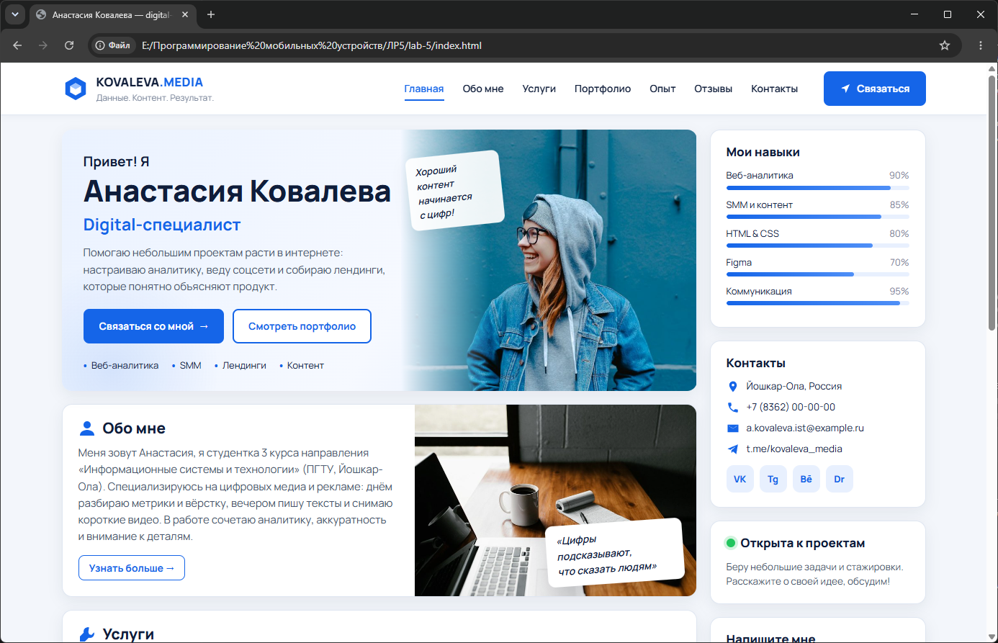
Рисунок 2 – Первый экран страницы в Google Chrome
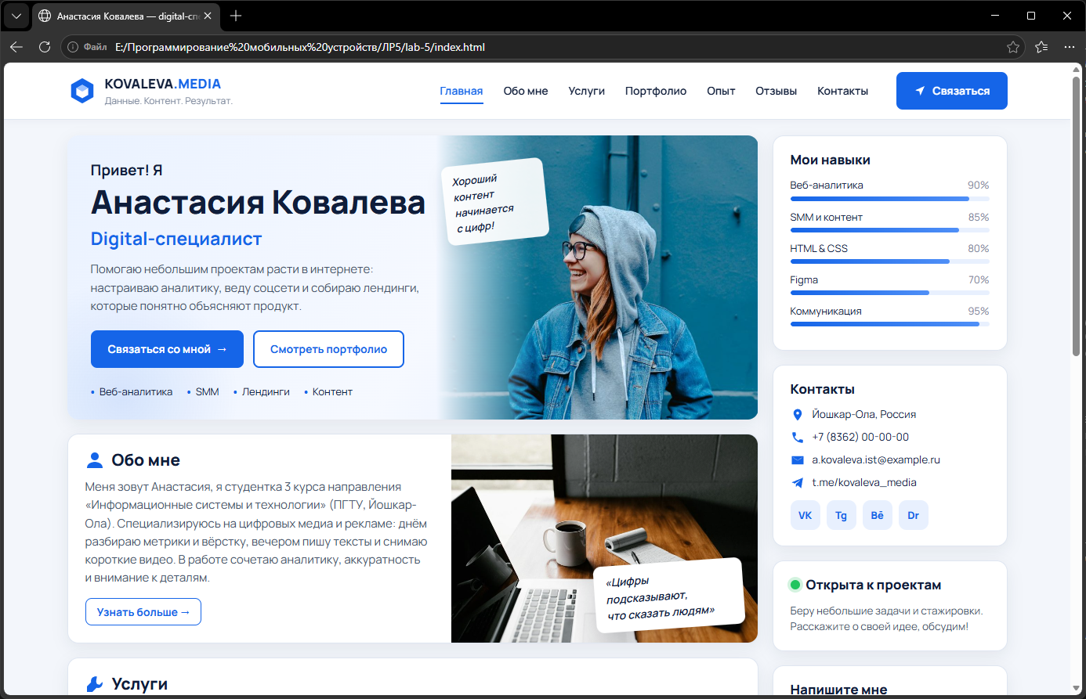
Рисунок 3 – Первый экран страницы в Microsoft Edge
Семантическая структура страницы показана на рисунке 4. Для наглядности в браузер временно добавлен стиль, который обводит каждый структурный элемент пунктиром и подписывает его имя.
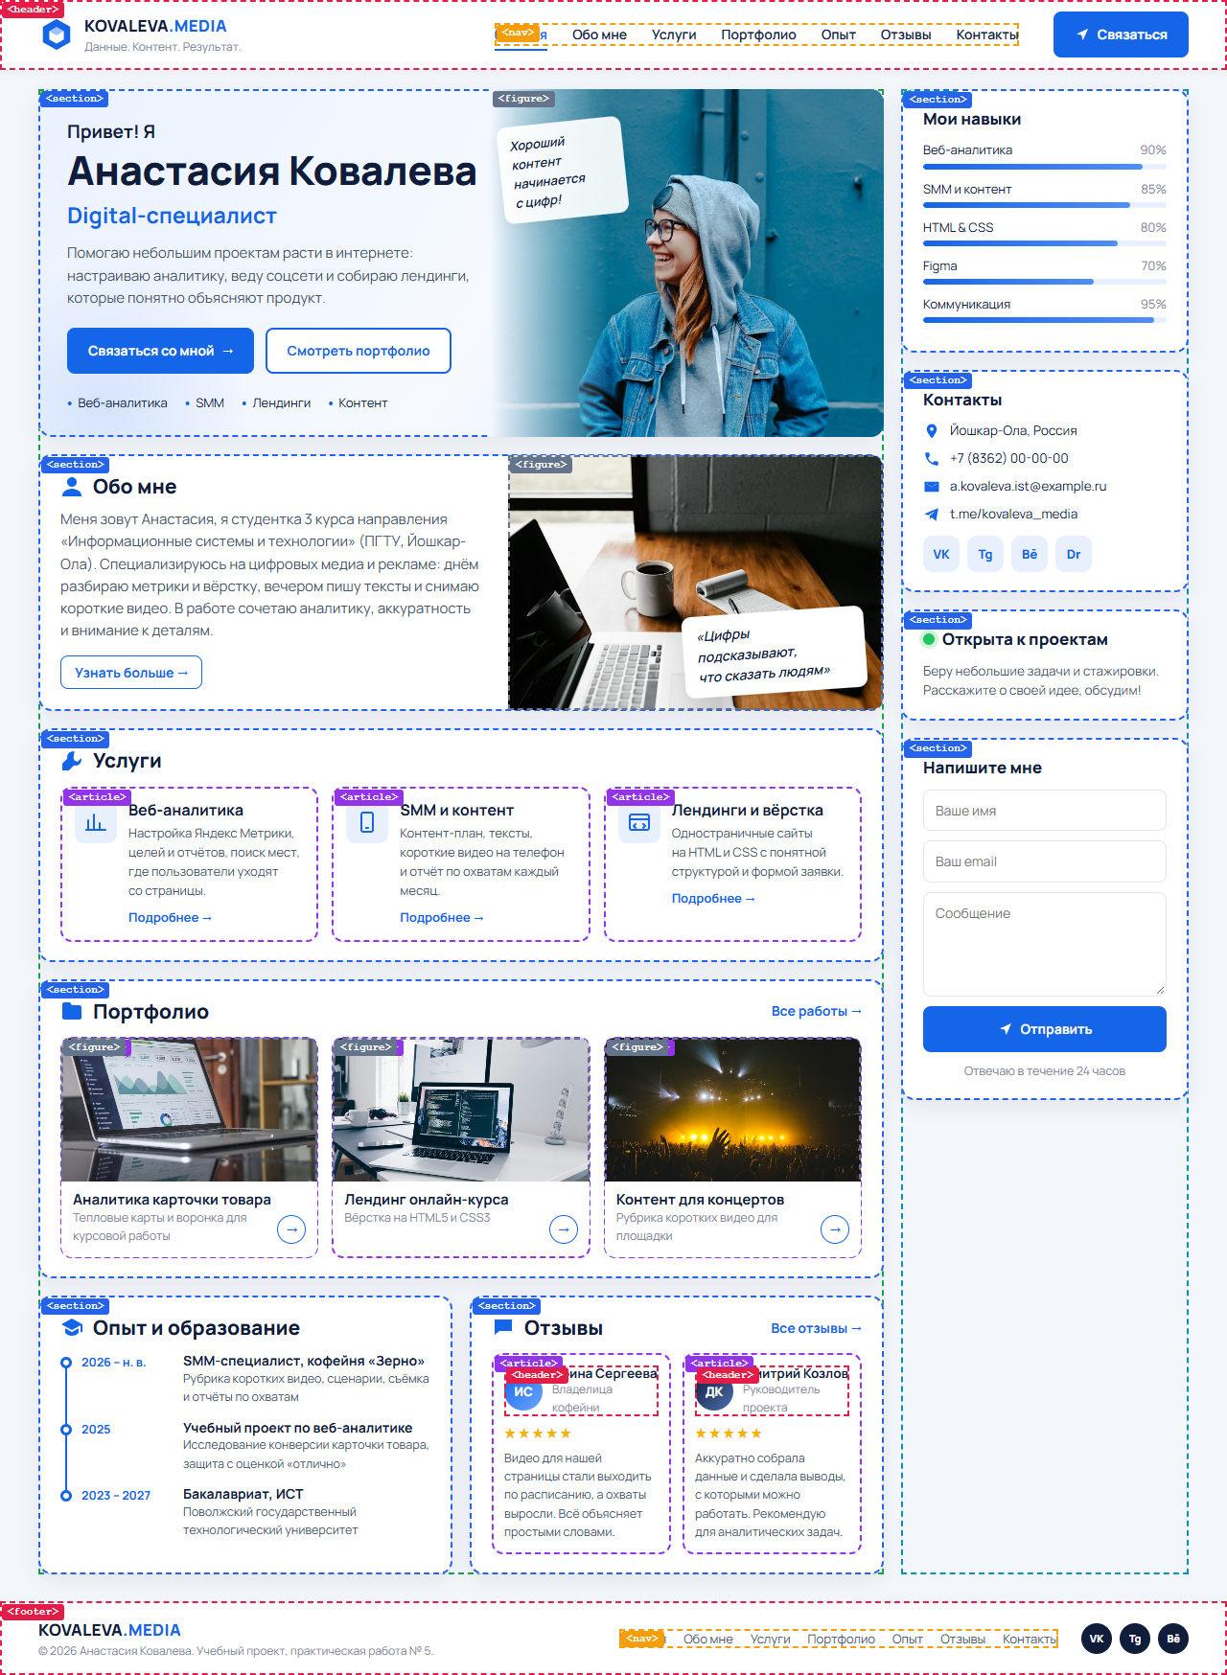
Рисунок 4 – Структурные элементы HTML5 на странице (обводка добавлена для демонстрации)
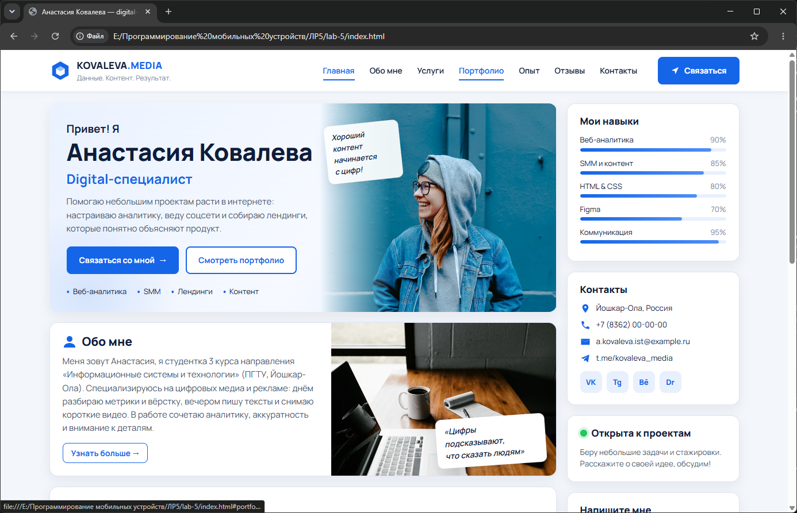 | 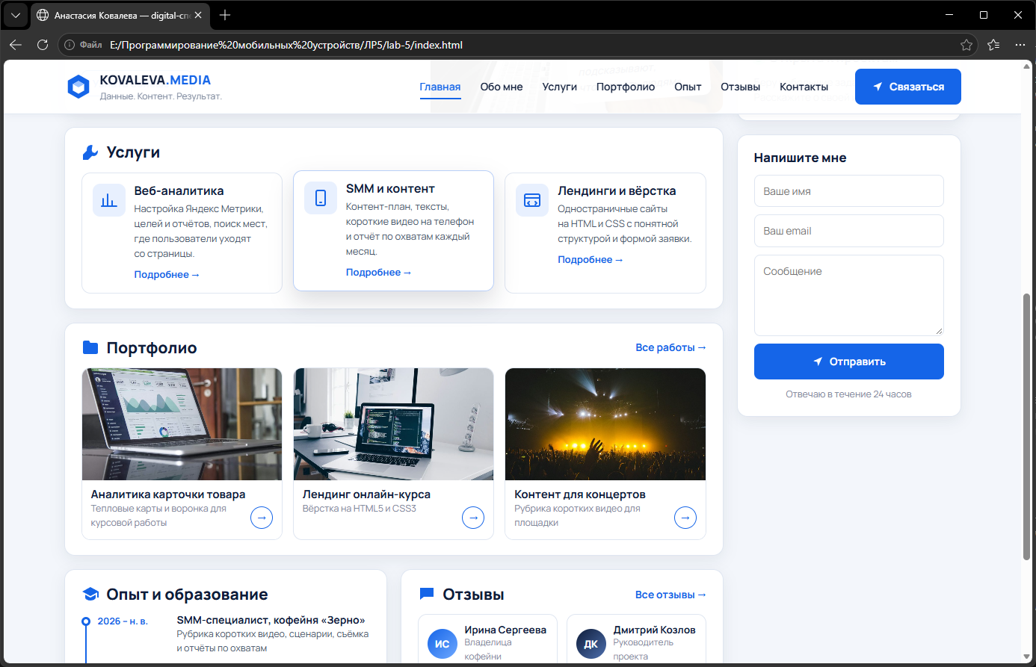
подчёркивание пункта меню (Chrome) | карточка приподнята, усилена тень (Edge)
Рисунок 5 – Интерактивные состояния: пункт меню «Портфолио» и карточка услуги под курсором
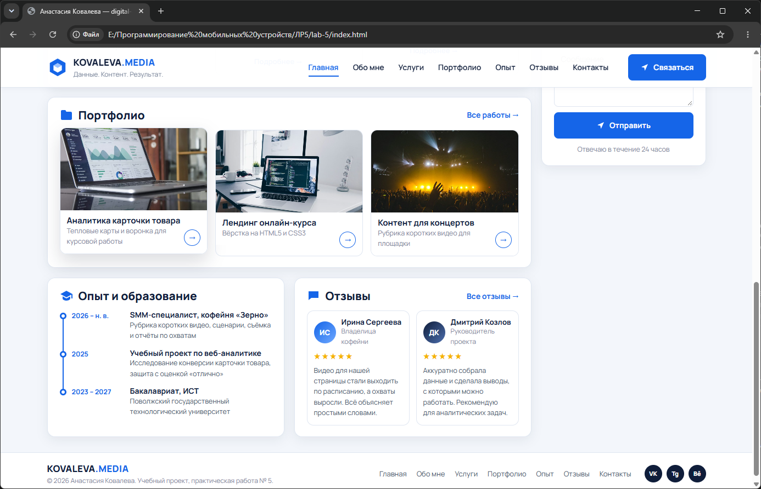 | 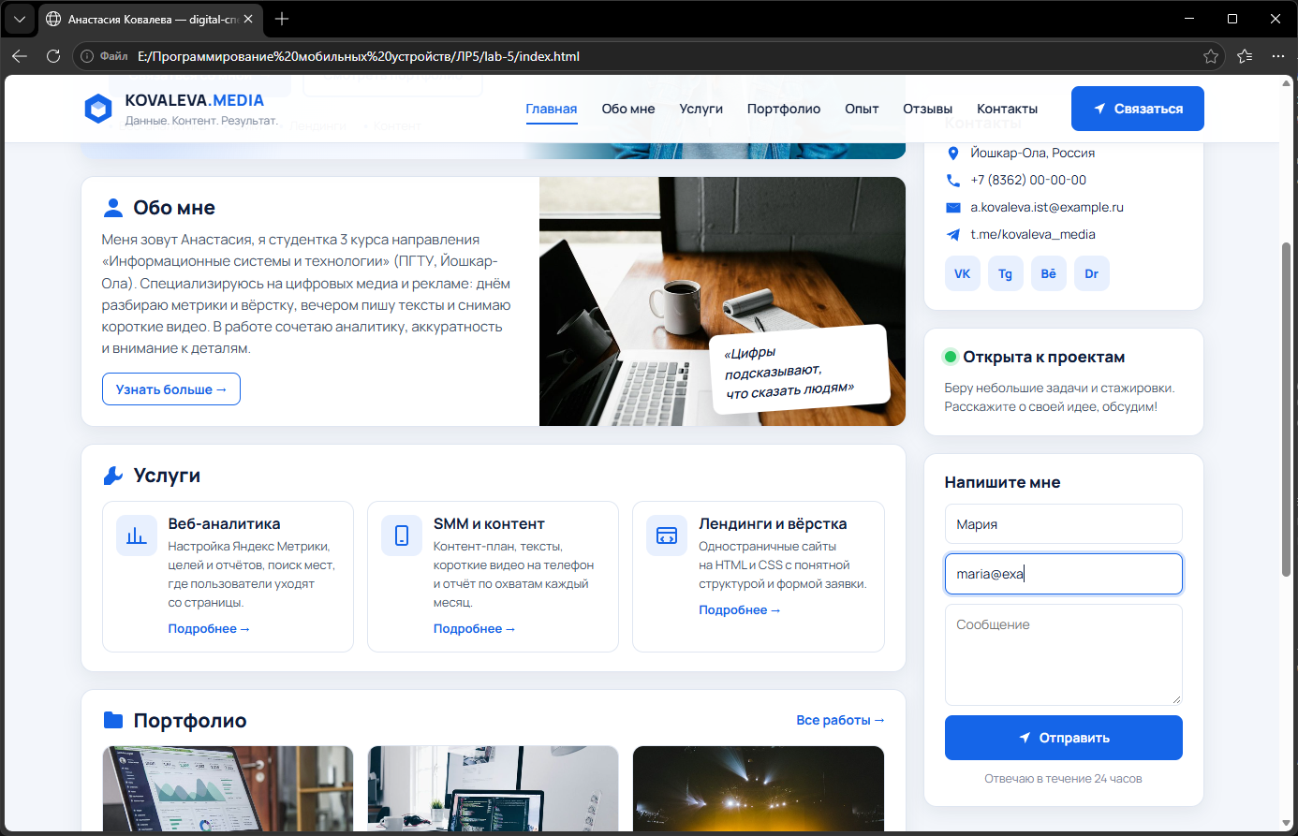
фото увеличено, карточка поднята (Chrome) | синяя рамка у поля email (Edge)
Рисунок 6 – Карточка проекта при наведении и поле формы в фокусе
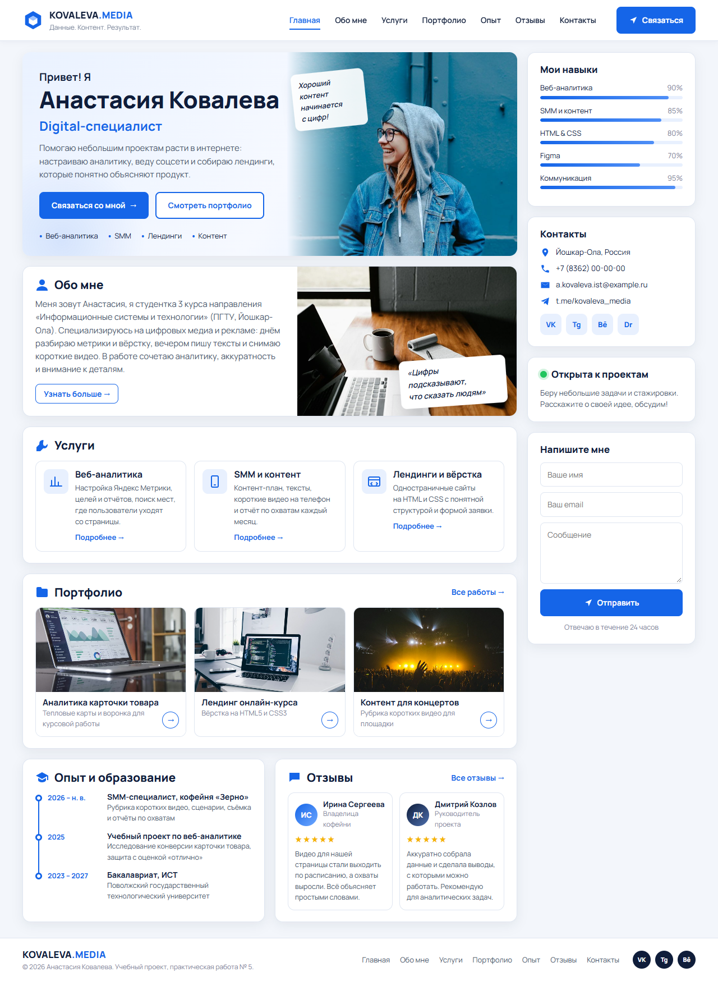
Рисунок 7 – Страница целиком, ширина 1280 px
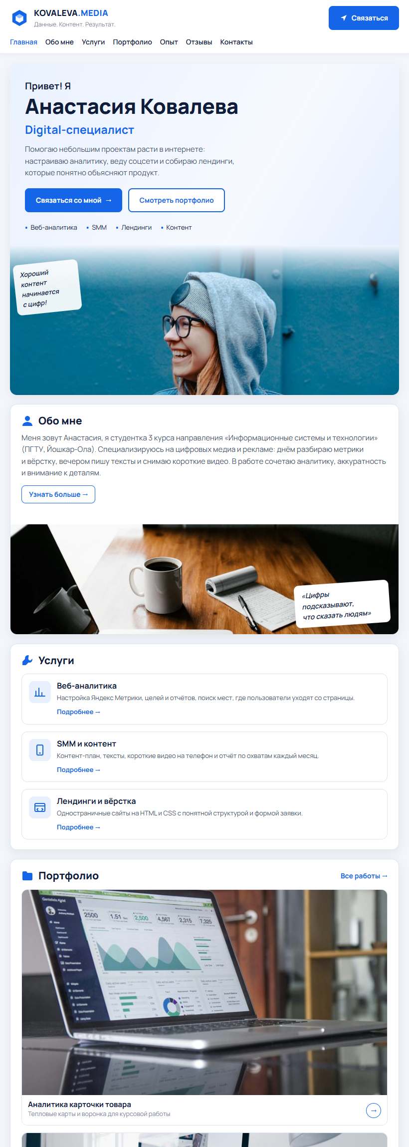 | 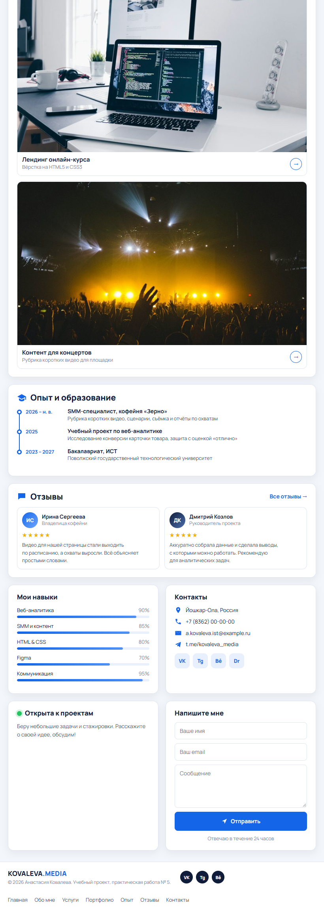
Рисунок 8 – Страница на планшете, ширина 820 px: боковая панель перенесена под основное содержимое
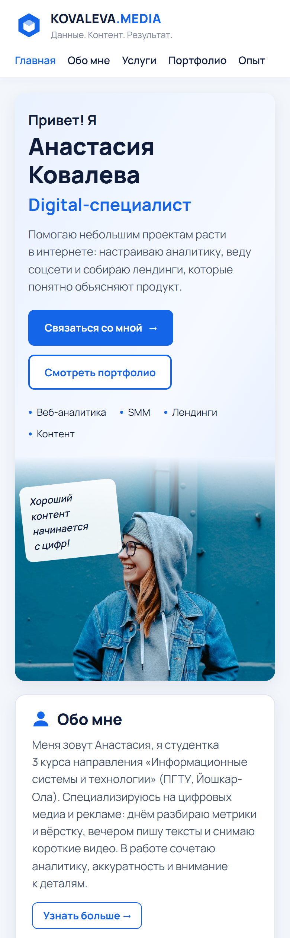 | 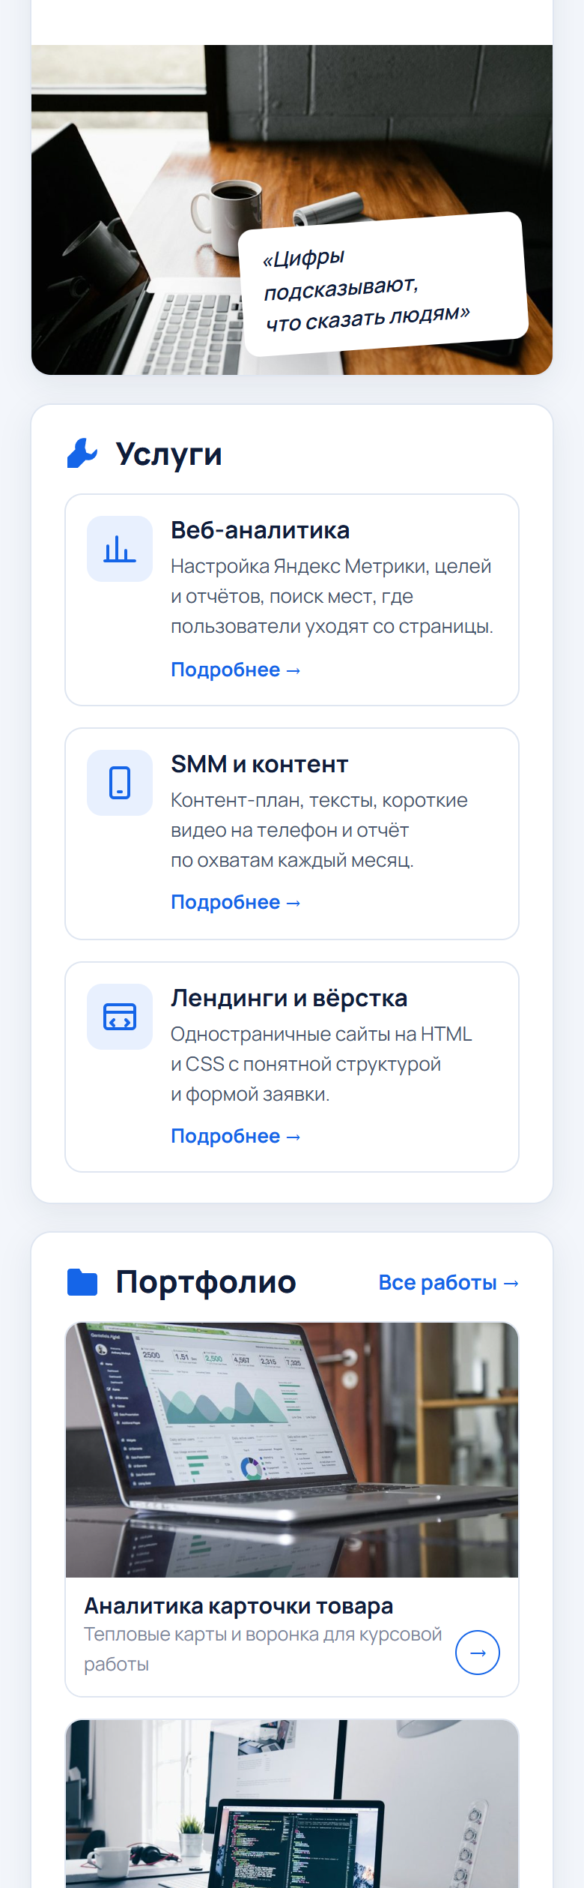 | 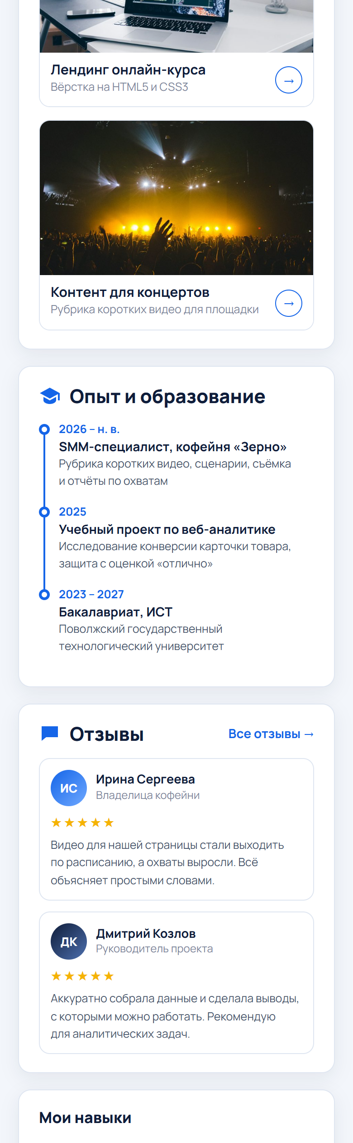 | 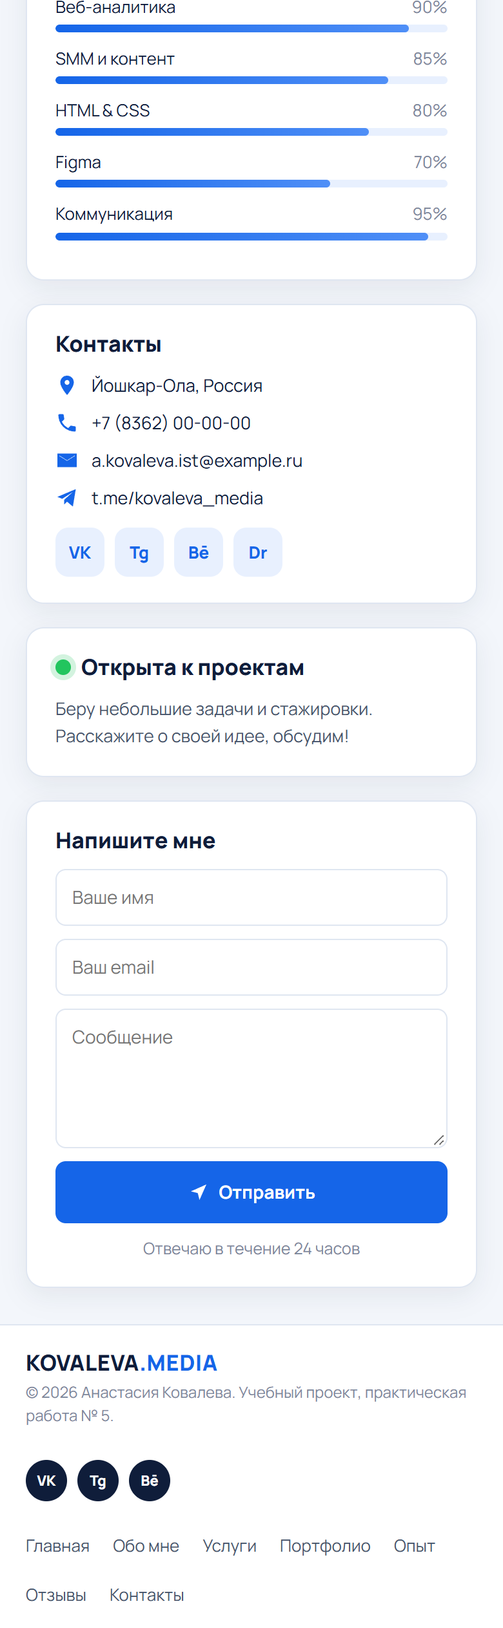
Рисунок 9 – Страница на смартфоне, ширина 390 px (слева направо сверху вниз)

3.6 Проверка по чек-листу
Разметка проверена валидатором W3C Nu Html Checker: ошибок и предупреждений нет. Таблица стилей проверена валидатором W3C CSS (профиль CSS3 + SVG): ошибок нет, 13 предупреждений относятся к свойству с префиксом -webkit-mask, которое нужно для иконок в браузерах на движке WebKit. Результаты сверены с чек-листом самопроверки из практикума.
Таблица 3 – Чек-лист самопроверки: HTML-документ, семантика и доступность
Требование | Как выполнено
<!DOCTYPE html>, lang="ru", UTF-8, viewport | выполнено, строки 1–5 файла index.html
Понятный title | «Анастасия Ковалева — digital-специалист | Портфолио»
Один main, header и footer, навигация через nav | выполнено; nav есть в шапке и в подвале
section, article, aside по смыслу | 10 разделов section, 8 материалов article, одна боковая панель aside
Логичная иерархия заголовков | h1 → h2 → h3 без пропусков уровней
alt у всех изображений | у пяти фотографий есть описания; декоративные SVG скрыты через aria-hidden
label у полей формы | у всех трёх полей, подписи скрыты визуально, но доступны экранным дикторам
time и address | даты в таймлайне и подвале размечены <time>, контакты в <address>
figure/figcaption для иллюстраций | портрет, фото рабочего места и три проекта
Нет горизонтального переполнения | проверено скриптом на ширине 390, 820 и 1280 px
Изображения не искажаются | object-fit: cover сохраняет пропорции при обрезке

4 Выводы по работе
В работе по макету варианта 10 сверстана персональная страница специалиста. Разметка построена на структурных элементах HTML5: шапка, навигация, основное содержимое, разделы, самостоятельные материалы, боковая панель и подвал. Валидатор W3C не нашёл в ней ни ошибок, ни предупреждений.
Главное, что дала работа, это привычка выбирать элемент по смыслу. Сначала хотелось сделать все карточки через <div>, но услуга, проект и отзыв имеют смысл сами по себе, поэтому стали <article>. Контакты и форма относятся к странице лишь косвенно и ушли в <aside>. С такой разметкой код читается почти как оглавление, а CSS-селекторы получаются короткими.
Оформление выполнено CSS3 во внешнем файле. Использованы переменные, Grid и Flexbox, псевдоэлементы для иконок и декоративных линий, плавные переходы и трансформации при наведении. Медиазапросы перестраивают страницу для планшета и смартфона без горизонтальной прокрутки. Хотя в описании варианта сказано «без адаптивности и эффектов», общее задание 2 требует проверить страницу на мобильной ширине и показать интерактивные состояния, поэтому они сделаны.

